令和元年度「家族の日」「家族の週間」
御協力いただきたい内容について

１ 「家族や地域の大切さに関する作品コンクール」作品募集の周知について
「家族の日」「家族の週間」の一環として、子育てを身近な地域社会で支えることの
重要性に対する理解と関心を高めることを目的に、広く国民（小学生以上）から「写
真」、「手紙・メール」を募集し表彰する「家族や地域の大切さに関する作品コンクー
ル」を今年度も実施することといたしました。
貴団体及び貴管下の関係諸機関、団体等の広報誌・機関紙等*1への掲載等を通した
コンクールの周知について御協力いただくとともに、積極的な作品の応募について、
格別の御高配を賜りますようお願い申し上げます。

*1 広報誌掲載文（例）：以下、適宜ご活用ください。
内閣府では、子育て家族やそれを支える地域の大切さに関する「写真」「手紙・メール」を募
集しています（〆切9月6日）。あなたのあたたかい気持ちを作品にして応募してください。
「家族や地域の大切さに関する作品コンクール」概要
◆ 募集内容：
「写真」部門（いずれかのテーマを選択）
テーマ①：子育て家族の力（子育て家族の絆、子供と深める家族の絆）
テーマ②：子育てを応援する地域の力（地域ぐるみやボランティアで子育て支援）
「手紙・メール」部門
テーマ：子育てを家族で支え合うことの大切さ、家族への感謝などの思いを伝える内容
のもの、又は、子育てを地域や社会が見守り応援する様子やその大切さを訴え
る内容のもの
募集区分：小学生の部、中・高校生の部、一般の部の３区分
◆ 募集期間：令和元年７月１日（月）～９月６日（金）
◆ 表 彰：募集テーマ、区分ごとに最優秀賞１点、優秀賞５点以内。
いずれも、内閣府特命担当大臣（少子化対策）表彰と副賞。
◆ 応募方法など詳しくは内閣府「家族の日」「家族の週間」ホームページに掲載
「家族の日」で検索 http://www8.cao.go.jp/shoushi/shoushika/family/index.html

２ 「家族の日」ロゴマークを活用した「家族の日」の認知啓発
「家族の日」「家族の週間」について、広く認知啓発を図るためロゴマークを定め
ています。貴団体で実施する関連行事等に積極的に活用いただきますようお願いしま
す。使用方法など詳しくはホームページをご覧ください。
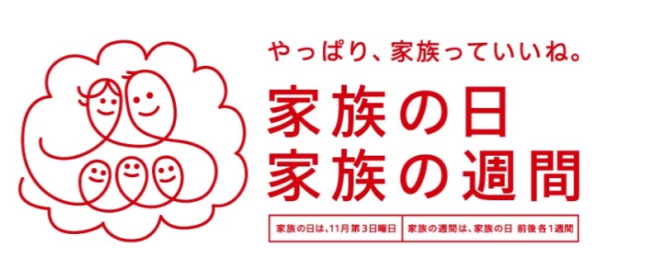

「家族の日」で検索 http://www8.cao.go.jp/shoushi/shoushika/family/index.html

